**從案例了解人工智慧**

很多人都說AI會取代我們，但事實上並不會，AI的演進方向是在預測，但不僅是對未來預測，而是還沒碰到的狀況也能正確判斷，這也叫預測，AI應用是輔助決策，而不是取代人類決策，我們用一個真實的案例來說明，用以體會AI應用雖然還不能夠是哆啦A夢，但已可有實際成效。

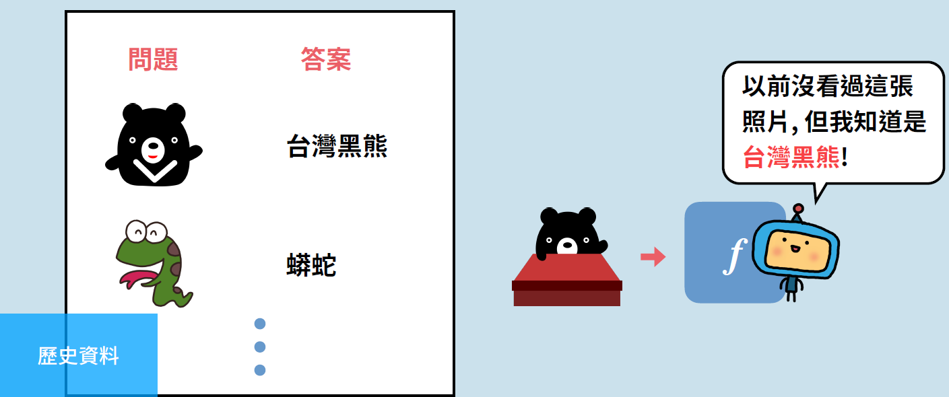

**AI的方法:**

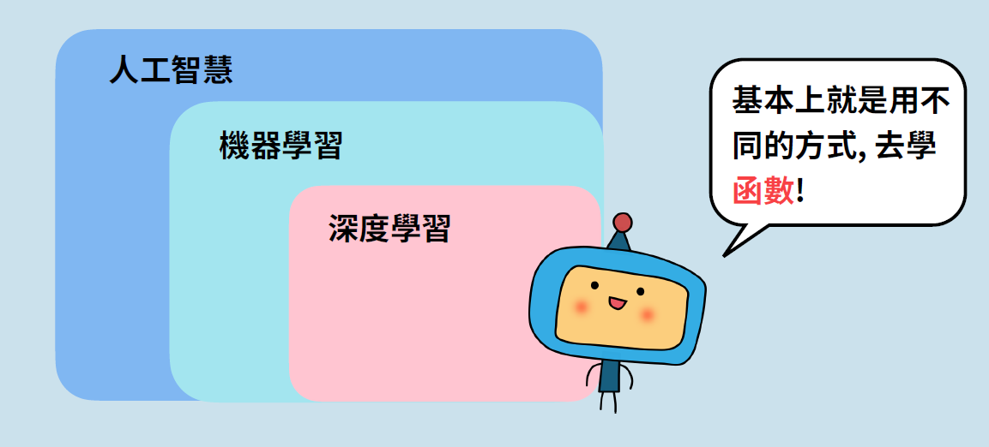

1.專家系統

2.回歸分析(機械學習)

3.深度學習

我們以網路賣狗項鍊與狗衣服來舉例說明這三種模式:

情境:一家網路賣狗項鍊與狗衣服的商店，常因消費者無法提供正確的狗脖圍與身材尺寸，退貨率居高不下。



我想要開發一個網頁，可以幫懶惰的狗主人，挑選適當的狗項圈與狗衣服。

網路寵物店老闆



專家說:狗種，狗齡，狗重

是選擇狗項圈及狗衣服的特徵值。

我製作了一個專家系統，制定了一堆規則，把所有可能性列出來，例如:如果是日本柴犬，兩歲，20公斤，四肢正常，那它的脖子約32~35CM左右，適合5號項圈及6號的衣服。

員工阿旺



使用了專家制定的規則，退貨率降低了

網路寵物店老闆

後來…..



生意越做越大，退貨率也變高了，專家系統沒有自動學習的功能，無法根據後來的退貨修正之前的規則。

能不能制定一個能自動學習的系統?

網路寵物店老闆

我利用監督式機械學習中的線性回歸演算，建立了一個回歸模型將狗項圈及狗衣服寫成特徵值(狗種，狗齡，狗重)的函數。

以後就可以依據新的退貨資料，自動修正推薦了。



員工阿旺

老闆的創意是無上限的……



阿旺，你可不可以設計一個只看狗的相片，就能自動判斷出適當的狗項圈及狗衣服的系統?

網路寵物店老闆



如果沒有特徵值(狗種，狗齡，狗重)，如何預測狗項圈及狗衣服?

這需要深度學習方法的幫忙了。

員工阿旺



賣衣服的網路店家都面臨尺寸不合的問題。

我們改行賣幫人選擇適合尺寸的軟體

網路寵物店老闆->網路新創老闆

**總結:**

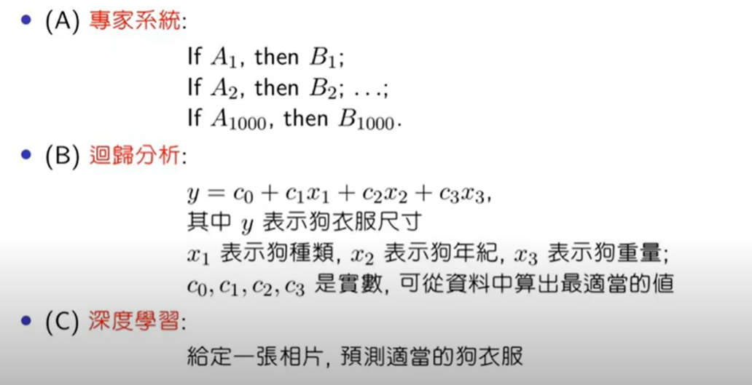

**專家系統**是許多規則的資料庫，若新資料不存在資料庫中，則無法分析。

**回歸分析**(機械學習)必須知道特徵值。

**深度學習**不需要給定明確的特徵值。

* 過